**МІНІСТЕРСТВО ОСВІТИ І НАУКИ**

**НАЦІОНАЛЬНИЙ ТЕХНІЧНИЙ УНІВЕРСИТЕТ УКРАЇНИ**

**«КИЇВСЬКИЙ ПОЛІТЕХНІЧНИЙ ІНСТИТУТ ІМЕНІ І.СІКОРОСЬКОГО»**

**КАФЕДРА КОНСТРУЮВАННЯ ЕОА**

**ЗВІТ**

з лабораторної роботи №3

по курсу «Аналогова та цифрова схемотехніка»

Виконав:

студент гр. ДК-51

Тимошенко С.В.

Перевірив:

доц. Короткий Є. В.

Київ – 2017

**Завдання 1. Дослідити ВАХ польового транзистору**

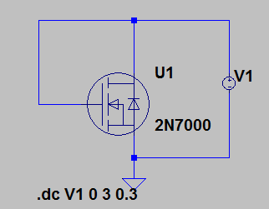Побудували схему, що зображена на малюнку

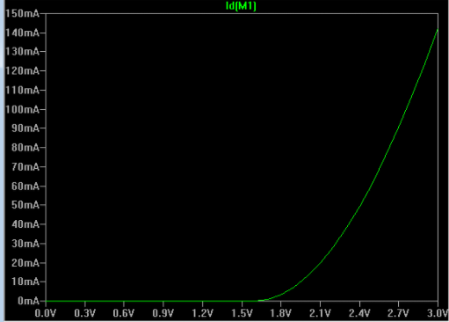Просимулювавши, отримали наступну залежність Ic(Uзв)

|  |  |  |  |
| --- | --- | --- | --- |
| Теоретичне | | Практичне | |
| Uзв, В | Ic, мА | Uзв, В | Ic, мА |
| 0,3 | 0 | 0,3 | 0,0128 |
| 0,6 | 0 | 0,6 | 0,0128 |
| 0,9 | 0 | 0,9 | 0,0136 |
| 1,2 | 0 | 1,2 | 0,0853 |
| 1,5 | 1,5pA | 1,5 | 0,299 |
| 1,8 | 3,29 | 1,8 | 3,75 |
| 2,1 | 20,2 | 1,9 | 4,5 |
| 2,4 | 49,8 | 2,1 | 29 |
| 2,7 | 90,6 | 2,2 | 34 |
| 3 | 142 | 2,4 | 44,5 |
|  |  | 2,5 | 50 |
|  |  | 2,6 | 113 |
|  |  | 2,7 | 125 |
|  |  | 3 | 163 |

З графіку взяли десять точок і отримали наступну таблицю:

З теоретичних даних можемо знайти коефіцієнт b та порогову напругу.

Для цього виберемо два струми, значення яких відрізняються приблизно в 4 рази.

$$I_{c1}=\frac{b}{2}*(U_{зв1}-U_{п})^2$$

$$I_{c2}={4*I}_{c1}=\frac{b}{2}*(U_{зв2}-U_{п})^2$$

$$U_{зв1}=2,1 B, U_{зв2}=2,6 B.$$

$$U_{п}={2U}_{зв1}-U_{зв2}=1,6 B$$

$$b= \frac{2Ic}{{\left(U_{зв1}-U_{п}\right)}^{2}}=232*{10}^{-3}$$

Перевіримо формулу для теоретичних результатів:

$$I_{c1}=\frac{b}{2}*{\left(U_{зв1}-U_{п}\right)}^{2}=0,116*0,25=4,64 mA$$

$$I_{c теор}=3,29 mA$$

Бачимо, що є невелика похибка, яка пов’язана з неточністю вимірювання.

**Завдання 3. Дослідження підсилювача з загальним витоком.**

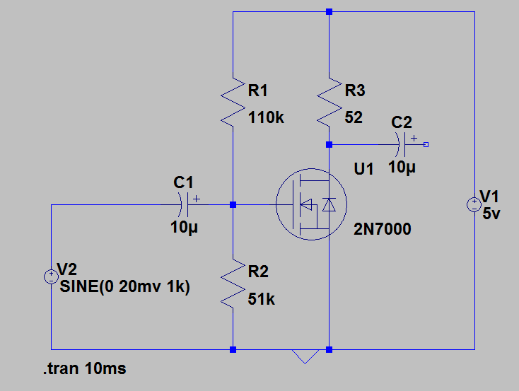Зібрали і просимулювали схему підсилювача

Визначили параметри робочої точки без вхідного синусоїдального сигналу.

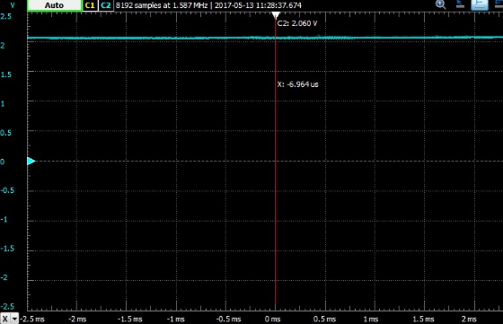Напруга на стоці

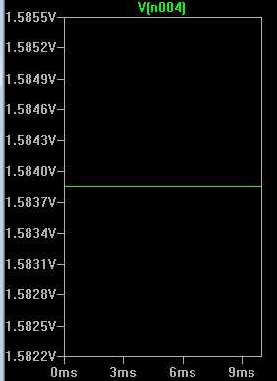Напруга на затворі (на резисторі R2)

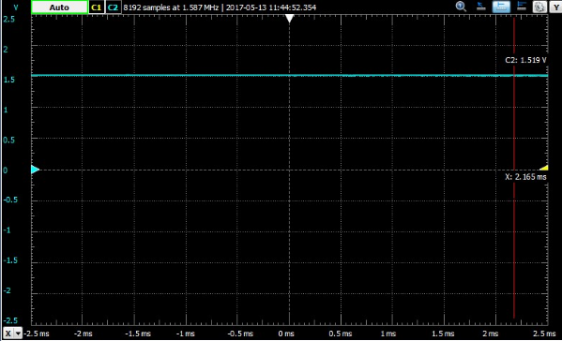

Uзв = 1,519 В

Підключивши джерело, отримали підсилений сигнал

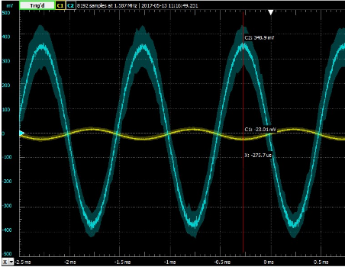На практиці

Коефіцієнт підсилнення за напругою складає 14,7.

Якщо збільшити амплітуду вхідного сигналу до 120 мВ, то отримаємо спотворення підсиленого сигналу

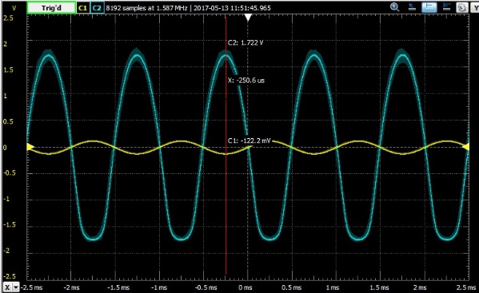

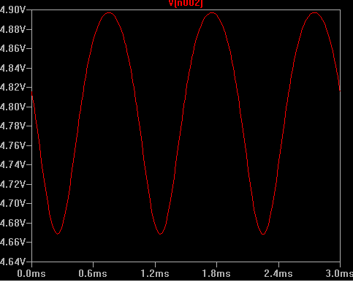

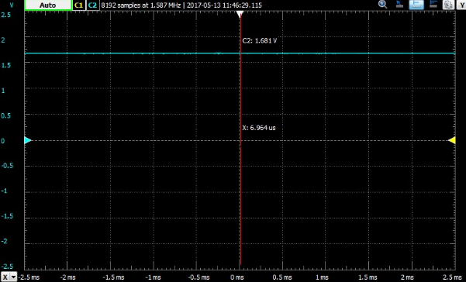Далі розраховуємо передаточну провідність, збільшивши напругу Uзв, а для цього збільшивиши опір резистора R2. В нашому випадку, напруга збільшилась на 0,162 В, а резистор був збільшений на 10 кОм

І виміряли струм для кожного з випадків

$$I_{c1}=4,71 mA$$

$$I_{c2}=22,8 mA$$

$${∆I}_{c}=I_{c2}-I_{c1}=22,8-4,71=18,09 mA$$

$${∆U}_{зв}=U_{зв2}-U_{зв1}=0,162 В$$

Розрахуємо передаточну провідність:

$$g_{m}=\frac{∆Ic}{{∆U}_{зв}}=111,1*{10}^{-3}$$

$$g_{m}=b*\left(Uзв0-Uп\right)=232*{10}^{-3}*0,081=18,7*{10}^{-3}$$

Розрахуємо теоретичний коефіцієнт підсилення:

$$K_{u}=gm*R_{3}=111,1{*10}^{-3}*52=5,77$$

**Висновок:** в даній лабораторній роботі був досліджений принцип роботи польового МДН транзистору 2N7000. Щоб дослідити принцип роботи транзистору, на його основі був побудований підсилювач з загальним витоком. В подальшій роботі була визначена робоча точка спокою. Також ми побачили нелінійні спотворення. В деяких розрахунках є суттєва відмінність, що зумовлена неточністю вимірів та моделлю транзистору, що використовує LTSpice. Але можна побачити, що в загальному, і на практиці, і в теорії, модель транзистору веде себе в відповідності до її властивостей.